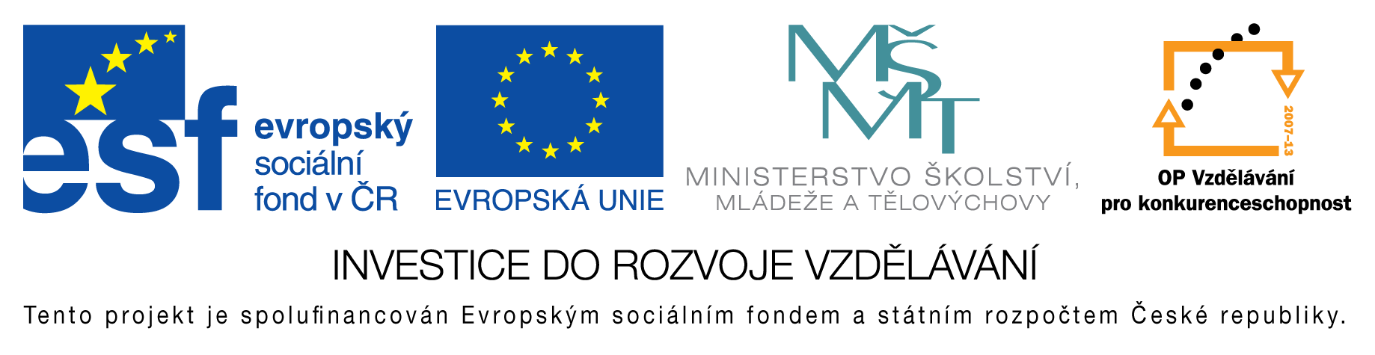
EU peníze do škol - CZ.1.07/1.4.00/21.3290
Modernizace výuky

FORMULÁŘ K PREZENTACI VÝUKOVÉHO MATERIÁLU

ŠABLONA: III/2 | POŘADOVÉ ČÍSLO VZDĚL. MAT.: 271
VZDĚLÁVACÍ OBLAST: Jazyk a jazyková komunikace | POČET LISTŮ: 2
VZDĚLÁVACÍ OBOR: Český jazyk a literatura | AUTOR VZDĚL. MAT: Mgr. Jana Preislerová
NÁZEV MATERIÁLU: Vyjmenovaná slova - opakování | DATUM VYTVOŘENÍ VZDĚL. MAT.: 26. 10. 2012

Autor výukového materiálu si ponechává autorská práva, škola disponuje neomezenou licenci k jeho využití.

Metodický návod k výukovému materiálu:
Pracovní list – opakování látky 1. stupně ZŠ
Předpokládaná doba 45 minut
Zařazení materiálu: 6. třída

Vlastní hodnocení výukového materiálu
Pracovní list splnil očekávání

